Литовченко Марина Владимировна, учитель начальных классов.
ГБОУ средняя школа № 511 Пушкинского района Санкт – Петербурга.
Телефон: моб. 8-911-833-10-40.
Стаж педагогической деятельности: 20 лет.
Тема урока: «Христос и Его Крест» (ОРКСЭ, модуль «Основы православной культуры»).
Тип урока: Урок изучения нового материала.
Выходные данные учебников/учебных пособий: Основы религиозных культур и светской этики. Основы православной культуры. 4 класс: учеб. для. общеобразоват. организаций/ А.В.Кураев. – 3-е изд.- М.: Просвещение, 2016.-144 с.: ил.-ISBN 978-5-09-037721-8.
Цель урока: формирование понимания значения Креста для христиан.
Задачи урока:
1. Раскрыть смысл Креста как символа православной веры.
2. Помочь осознать смысл христианского учения о жертвенности ради людей.
3. Воспитывать уважение к тем, кто жертвует собой ради других, любовь к своим близким.
Опорные понятия: Богочеловек, Боговоплощение, Крест.
Техническое оснащение урока: компьютер, проектор, презентация к уроку «Христос и Его крест».
Планируемые результаты:
Предметные: получат знания о значениях слов «воплощение», «Богочеловек», «Голгофа», о символике Креста и его составляющих частях; раскроют смысл Креста как символа православной веры; познакомятся со словами и выражениями, ставшими «крылатыми» (фразеологизмами).
Метапредметные:
Познавательные: научатся оценивать свои достижения, отвечать на вопросы, соотносить изучаемые понятия с примерами из жизни.
Коммуникативные: сформируется готовность слушать собеседника, вести диалог, вступать в речевое общение, работать в группе, пользоваться материалами учебника.
Регулятивные: овладеют способностью принимать учебную задачу и сохранять её.
Личностные: учащиеся проникнутся уважением к тем, кто жертвует собой ради других, осознают смысл христианского учения о жертвенности ради людей.
Диагностические формы урока: рабочие листы обучающихся.
Задания на диагностических листах позволяют оценить:
- Степень усвоения предметных знаний в части изучения эпизодов библейского повествования; понимания назначения креста как символа; понимания строения креста, его элементов; символики архитектурных особенностей церквей.
- Степень формирования УУД: познавательных (установление последовательности действий на примере фактов жизни Иисуса Христа), анализ и систематизация материала для наблюдения (на примере различных форм представления креста), сопоставление (на примере религиозных понятий и событий).
Образцы заполненных листов:
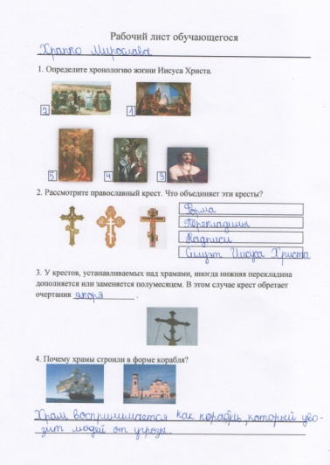 | 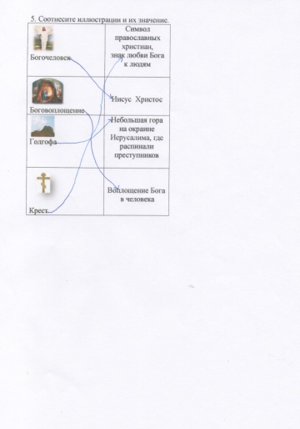 | 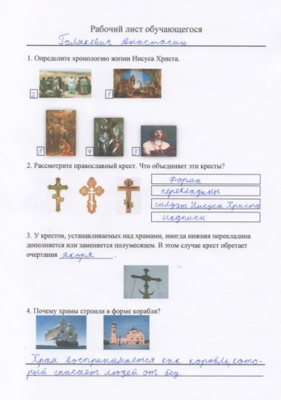 | 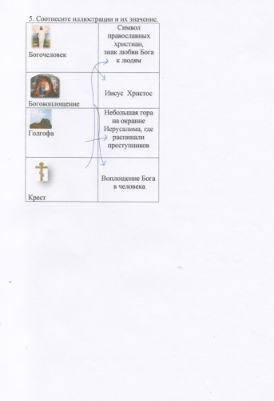
Оценка достигнутых в ходе урока результатов складывается из оценки устных высказываний обучающихся и качества заполнения рабочих листов:
Критерии оценки рабочих листов обучающихся:
№ задания | Проверяемые предметные навыки | Критерии оценки | Проверяемые метапредметные навыки | Критерии оценки
1 | Знание этапов жизни Иисуса Христа | Правильно определяет последовательность событий на иллюстрациях | Ранжирование фактов действительности | Правильность нумерации
2 | Знание основных символов христианства | Называет знаки и символы на изображениях креста | Сопоставление объектов на иллюстрациях | Находит не менее трех общих элементов
3 | - | - | Сопоставление предметов по форме и виду | Видит схожесть креста с полумесяцем, с якорем
4 | Знание предназначения церкви | Определяет церковь как место-символ спасения | Метафорический анализ: нахождение символического значения в предметах и понятиях | Видит символику архитектурного типа церковь-корабль
5 | Знание новых православных понятий | Соотносит иллюстрации и их значение | Сопоставление иллюстраций с лексическим значением слов, которые они обозначают | Соотносит иллюстрации с их значением
Особое значение имеют задания №3-4, так как их выполнение свидетельствует о формировании образного мышления и переходу к понятийному мышлению.

Ход урока
Деятельность учителя |  |  |  |  |  | Деятельность учащихся
I Организационный момент
1. Звучит стихотворение.  Вначале было слово.  Оно было у Бога.  То было Божье слово.  То было слово - Бог!  Великое начало  Писания святого,  Из времени былого  Принёс нам Божий слог! |  |  |  |  |  | Настраиваются на урок.  Слушают стихотворение.  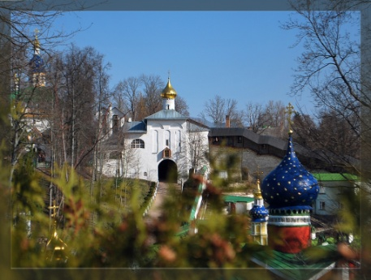
Планируемые результаты I этапа урока:
Универсальные учебные действия:
Коммуникативные УУД: развитие этических чувств, доброжелательности и эмоционально-нравственной отзывчивости.
Регулятивные УУД: понимать цель выполняемых действий, планирование учебного сотрудничества.
Личностные УУД: положительное отношение к процессу познания.
Используемые педагогические технологии: развитие критического мышления.
Методы и приемы, стимулирующие познавательную мотивацию: работа в условиях системно-деятельностного подхода;использование средств наглядности; участие в коллективной работе.
II Подготовка к усвоению нового материала.
Какой символ есть на всех этих изображениях?  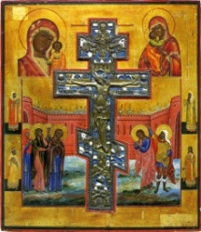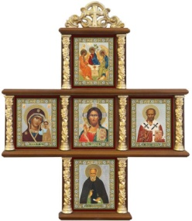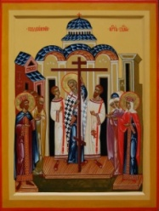  Ребята, что вы хотите узнать о кресте?  (Учитель под диктовку детей составляет кластер на доске). |  |  |  | Предполагаемые ответы учащихся:  Крест.  Диктуют элементы кластера.  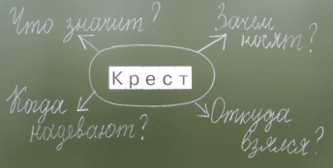
Планируемые результаты II этапа урока:
Универсальные учебные действия:
Регулятивные УУД: определять цель деятельности на уроке.
Коммуникативные УУД: формулировать своё мнение, свою позицию.
Познавательные УУД: делать выводы на основе анализа объектов.
Используемые педагогические технологии:технология развития критического мышления, проблемное обучение, обучение в диалоге.
Методы и приемы, стимулирующие познавательную мотивацию:решение логической задачи,проблемные вопросы, метод совместного целеполагания при составлении кластера.
III Усвоение новых знаний.
1. Работа с учебником.  Ребята, откройте учебник на стр. 33. Прочитайте тему нашего урока.  Библия подчеркивает, что Бог невидим. У Бога нет тела и нет границ. Никакое время не может указать Богу Его начала и Его конца.  Мы с вами уже говорили о том, что бог стал человеком. Как же Бог стал человеком?  Прочитаем в учебнике статью «Боговоплощение».  Иисус Христос учил людей, как жить доброй достойной жизнью, кормил, исцелял и даже воскрешал людей.  Что такое Голгофа? Найдите определение в учебнике.  Прочитайте статью до конца.  Он добровольно принял крестные страдания за людей, для спасения людей, беря на Себя и искупая грехи всего человечества. Христос знал, что он должен стать жертвой. Почему?  Как вы думаете, страшно ли было ему?  Накануне казни он просил своего Отца: «Отче Мой!» если возможно, да минует Меня чаша сия; впрочем, не так как Я хочу, но как Ты», «Ещё, отойдя в другой раз, молился, говоря: Отче Мой! Если не может чаша сия миновать Меня, чтобы мне не пить её, да будет воля твоя».  Знакомо ли вам слово «жертва»? Как вы понимаете его значение?  -Давайте прочитаем, почему, ради чего Христос принес себя в жертву?  (чтение части «Жертва Христа»)  Римский правитель Иудеи Понтий Пилат во время суда трижды отказывался предать смерти Иисуса Христа, при этом «Взял воды и умыл руки перед народом, использовав т.о. старинный иудейский обычай, символизировавший невинность в пролитии крови – отсюда выражение «умыть руки», но был вынужден поддаться требованиям толпы и осудить Иисуса на смерть через распятие на кресте.  Что такое распятие? Найдите информацию в учебнике. |  |  | Открывают учебник, читают тему урока «Христос и Его Крест».  Предполагаемые ответы учащихся:  Иисус Христос – Сын Божий. Он вочеловечился, т.е. родился как человек, чтобы спасти людей от власти греха и смерти. Вочеловечился – это значит, что Господь соединил себя человеческой природой, оставаясь при этом богом.  Вслух по цепочке читают статью  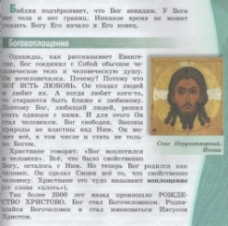  Продолжают чтение статьи учебника «Так более 2000 лет назад произошло Рождество Христово...»  Находят в учебнике определение понятия «Голгофа» (Голгофа - небольшая гора на окраине Иерусалима, столицы Иудеи, на которой казнили преступников).  Предполагаемые ответы учащихся:  Чтобы искупить те грехи, которые совершали люди. Он должен был принять мучительную смерть.  Да.  Предполагаемые ответы учащихся:  Жертва – это добровольный отказ от чего - либо в чью-либо пользу.  Чтение части «Жертва Христа».  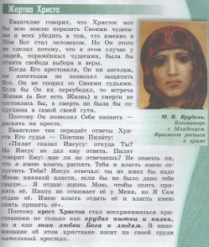  Знакомятся с фразеологизмом «умыть руки».  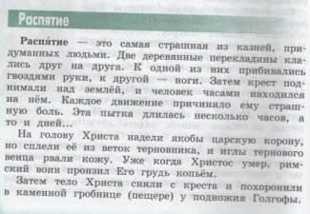  Предполагаемые ответы учащихся:  Это самая страшная из казней, придуманных людьми.
Методический комментарий: усвоение исторических реалий данного периода носит важнейшее значение в формировании культуры восприятия истории и искусства в целом; лексическая работа с фразеологизмом позволяет актуализировать полученные знание и мотивирует на изучение исторического материала.
2. Актуализация знаний об Иисусе Христе.  Определите последовательность событий жизни Иисуса Христа.  Работая в парах, составьте связный рассказ о жизни Христа по иллюстрациям, озвучивая события через одно последовательно.  Лучшая пара учеников афиширует результаты работы. |  |  | В рабочих листах учащиеся определяют хронологию жизни Иисуса Христа.  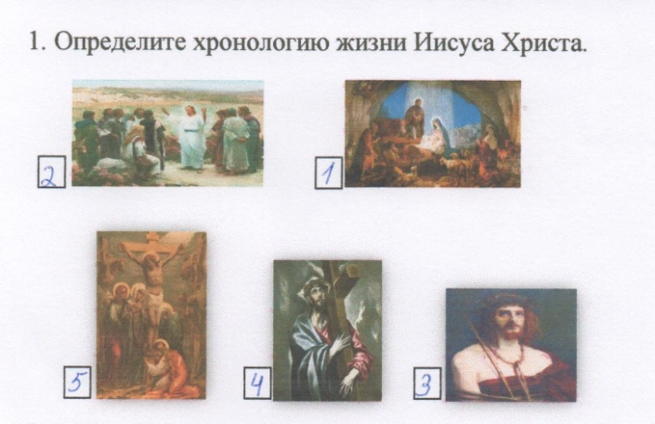
3. Православный крест как вещь и символ.  Давайте рассмотрим православный крест.  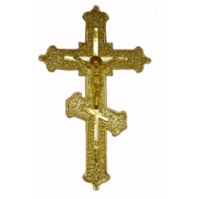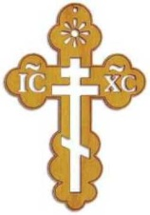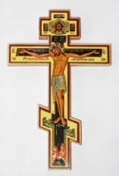  Что объединяет эти кресты?  На православном кресте есть три поперечные перекладины. Верхняя, над головой Христа – символизирует дощечку с надписью ИНЦИ, которая была на распятии Иисуса Христа. Это начальные буквы фразы «Иисус Назарянин, царь иудейский». Почему «Назарянин»?  Слово «царь иудейский» – из того ложного приговора, что вынесли Ему люди. В чём Его обвинили?  К средней перекладине были прибиты руки Христа.  К нижней были прибиты Его ноги. Она перекошена. Как вы думаете, почему? Найдите ответ на вопрос в тексте учебника.  Как вы думаете, почему православные христиане носят крест на груди?  В какой момент жизни у человека появляется нательный крест?  Почему именно крест главный христианский символ?  За что распяли Иисуса Христа?  У крестов, устанавливаемых над храмами, иногда нижняя перекладина дополняется или заменяется полумесяцем. В этом случае крест обретает очертания…  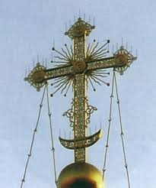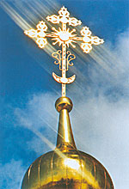  Храм тогда воспринимается как корабль, увозящий людей от угрозы, а его колокольны как мачта. Есть храмы, которые построены в форме корабля. Почему строили в форме корабля?  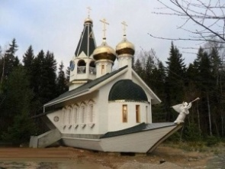  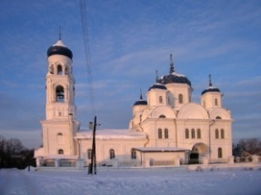  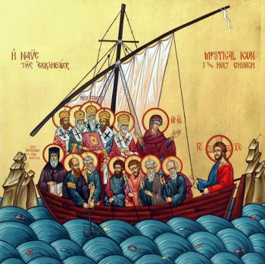 |  |  | Предполагаемые ответы учащихся в рабочих листах: силуэт Иисуса, надписи, перекладины, нижняя перекладина поднята в правую сторону.  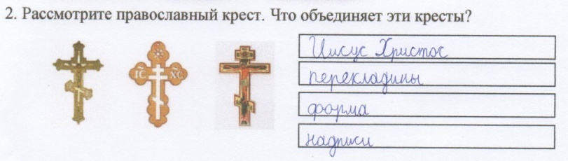  Его детство прошло в городе Назарете в стране, которая сегодня называется Израиль.  В том, что Он хочет произвести переворот и стать царем в древней Иудее.  Потому, что вместе с Христом были казнены еще два человека. Они действительно были преступниками. Один стал издеваться над Христом: мол, если ты Бог, то сотвори чудо и сойди с креста, прекрати свою казнь. Другой просил прекратить издевки: « мы осуждены справедливо, а Он ничего худого не сделал». Этот покаявшийся разбойник был справа от Христа. Поэтому перекладина на кресте Христа поднята в правую сторону и опущена в левую. Это знак того, что «благоразумный разбойник» покаялся и пошел ввысь, а тот, кто даже в минуту смерти не попробовал измениться, так и завершил свою жизнь в низости.  Предполагаемые ответы учащихся: православные верят, что нательный крест помогает переносить болезни и невзгоды, укрепляет дух, защищает от злых людей и помогает в трудных обстоятельствах. Нательный крест (на Руси его называют “тельник”) возлагается на православных в Таинстве Крещения.  Верующие христиане так дорожат крестом, потому, что он является символом великой любви Бога к людям.  Иисус Христос позволил себя казнить – распять на кресте. Он добровольно принял крестные страдания за людей, для спасения людей, беря на Себя и искупая грехи всего человечества. Ему вынесли приговор, обвиняя в том, что Он хочет произвести переворот и стать царём в древней Иудее.  Якоря (отвечают в рабочих листах).  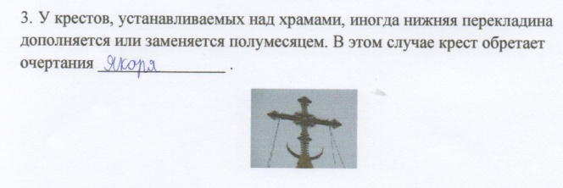  Работают в индивидуальных рабочих листах.  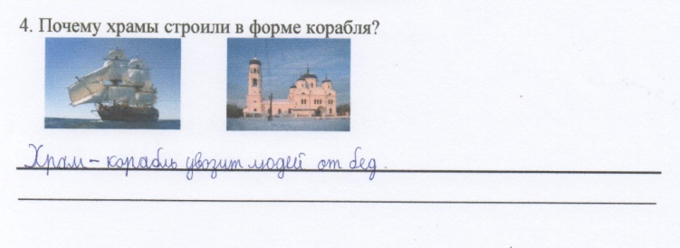  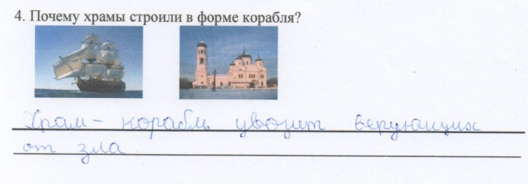  Варианты ответов:  Спасает верующихот гибельных волн житейского плавания и ведёт их к Царствию Божию, увозит людей от бед.
4. Групповая работа.  Ребята, у каждого из вас на столе есть один из древнейших символов христианства – голубь, виноградная лоза или рыба.  Объединитесь в группы с общим знаком и ответьте в группе на поставленный вопрос. |  |  | Делятся на группы, читают текст.  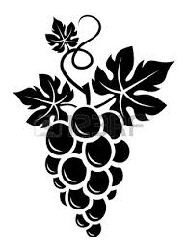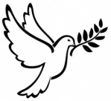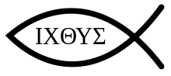
«Во время Русско-турецкой войны 1877-78гг. в плен к туркам попал русский солдат. Враги велели ему снять с себя нательный крест и отказаться от веры во Христа. За это они обещали сохранить жизнь. В случае отказа пленного ждала страшная смерть. Турки вырыли большую яму и кинули в неё несколько десятков крыс. Их долго не кормили и крысы озверели. В яму бросали раненых пленных, и крысы набрасывались на них, оставляя лишь обглоданные кости. Двое врагов подвели пленника к самому краю ямы и угрожали сбросить к голодным крысам. Русский солдат схватил своих врагов и вместе с ними прыгнул в эту страшную яму. Турки были поражены его бесстрашием. Он погиб от травмы, полученной в результате падения – крысы не тронули его тело – они сожрали только палачей».
Вопрос для группы 1.  Почему солдат отказался снять крест?  Вопрос для группы 2.  Можно ли назвать его поступок подвигом, почему?  Вопрос для группы 3.  Почему легенда утверждает, что крысы не тронули солдата?  Общий вопрос для всех.  Способны ли современные солдаты на подобные подвиги? Ответить на этот вопрос нам поможет рассказ о Евгении Родионове. |  |  | Предполагаемые ответы учащихся:  Солдат не снял крест, так как не мог предать свою веру.  Его поступок – это подвиг.Он не предал свою веру.  Даже крысы поняли, что этот солдат – герой, и не смогли тронуть его.  Да.(Рассказ учащегоя о Радионове Евгении)  Я хочу рассказать о Евгении Родионове, солдате российской армии, который 20 лет назад попал в плен и погиб от рук террористов. Он отказался снять свой нательный крест и сменить веру. У него был выбор, чтобы остаться в живых. Он мог бы веру сменить, но он не захотел с себя креста снимать.
Методический комментарий: работа в группах в данный момент урока является альтернативной физкультминутки и служит для смены деятельности обучающихся, но не отвлекает их от возвышенного тона разговора.
Планируемые результаты III этапа урока:
Предметные: получение знаний о значениях слов «воплощение», «Богочеловек»; знакомство с понятиями «Голгофа», «распятие»; знакомятся с фразеологизмом «умыть руки».
Универсальные учебные действия:
Познавательные УУД: обобщение, построение логической цепи рассуждений, доказательство.
Регулятивное УУД: удерживать учебную задачу в процессе работы, оценивать правильность выполнения задания.
Коммуникативные УУД:участвовать в коллективном обсуждении проблемы.
Личностные УУД: анализировать свои и чужие поступки с точки зрения общечеловеческих норм. Сопоставлять положительные и отрицательные поступки людей.
Используемые педагогические технологии:проблемное обучение.
Методы и приемы, стимулирующие познавательную мотивацию:индивидуальные рабочие листы, диалог искусств как метод активизации когнитивной деятельности.
IVЗакрепление изученного материала.
Сегодня мы познакомились с новыми православными понятиями. Вы хорошо работали, а теперь я предлагаю задание, которое покажет, как вы усвоили эти понятия. Соотнесите иллюстрации и их значение.  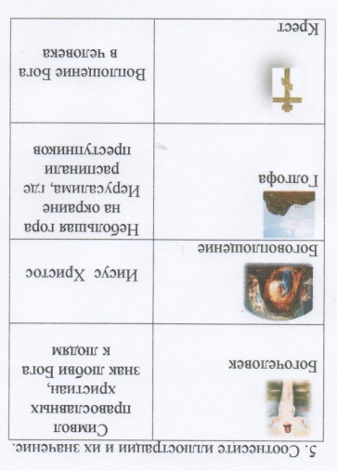  Зачем же нужно было Иисусу умирать?  Почему он умер за людей?  Зачем христиане носят нательные крестики?  Что означает выражение «нести свой крест»?  Какой же смысл носит крест?  Можете ли вы назвать людей, кто отдал свою жизнь за счастье других людей?  Почему православные христиане так почитают Иисуса Христа?  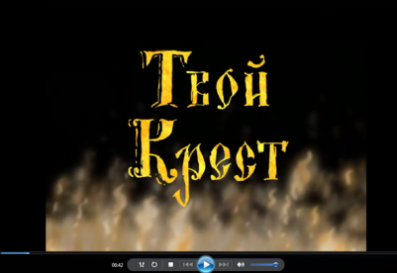  Просмотр мультфильма «Твой крест».  (Год выхода: 2007, жанр: анимация,  студия, страна:Кинокомпания Рассвет, Россия,  режиссер: Станислав Подивилов)  Почему герой мультфильма сначала считал, что его крест для него слишком тяжёл?  Что он понял потом?  . |  |  |  | Выполняют задание в рабочих листах.  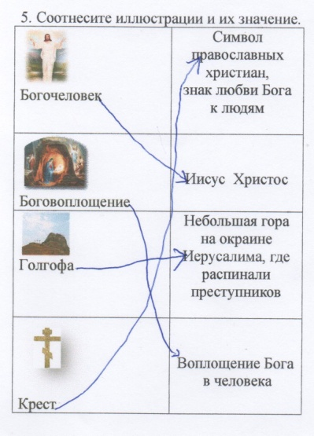  Предполагаемые ответы учащихся:  Смерть была нужна Иисусу для того, чтобы пройти через человеческую смерть. Он принял на себя все грехи людей, у Него самого грехов не было. Он любил людей.  Христиане верят, что нательный крест помогает переносить болезни и невзгоды, укрепляет дух, защищает от злых людей и помогает в трудных обстоятельствах.  Каждый должен выполнять свои обязанности, даже если это трудно, почти невозможно.  Любовь Господа, свет, победа над смертью, адом.  Да. Иисус Христос, люди во время Великой Отечественной войны.  Потому что Он их любил, принёс себя в жертву ради них.  Учащиеся смотрят мультфильм.  Предполагаемые ответы учащихся:  Ему было трудно, он устал, подумал о более лёгкой жизни. Герой мультфильма живет в тяжелые для Руси времена, и ему кажется, что Бог послал ему слишком тяжелый крест.  Необходимость прожить свою жизнь достойно, без ропота, не надо искать себе другой судьбы. Ведь чужой крест может быть и потяжелее собственного... Человеку нужно осознать свое уникальное место в этом мире, попробовать понять и принять свое предназначение.
Планируемые результаты IV этапа урока:
Познавательные УУД: обобщение, построение логической цепи рассуждений, доказательство.
Регулятивное УУД: оценивание правильности выполнения задания.
Личностные УУД: анализ поступков людей с точки зрения общечеловеческих норм.
Коммуникативные УУД: участвовать в коллективном обсуждении проблемы.
Используемые педагогические технологии:технология развития критического мышления, формирующее оценивание.
Методы и приемы, стимулирующие познавательную мотивацию:самооценка своих знаний в сравнении со знаниями других обучающихся, активное восприятие близкого вида искусства (мультфильма).
V Рефлексия.
1. Дополните предложения.  Сегодня на уроке я узнал…  Больше всего мне запомнилось…  Я задумался…  (Зачитать несколько)  2.Закрасьте звёздочку одним из цветов:  Зелёный цвет  «Получил ответ на вопрос»  Жёлтый цвет  «Получил ответ на вопрос, но кое-что  осталось непонятно»  Красный цвет  «Этот вопрос для меня оказался сложным» |  |  |  |  | Соотносят цели и результаты своей деятельности. Вырабатывают критерии оценки и определяют степень успешности работы.  Приклеивают звёздочки на кластер  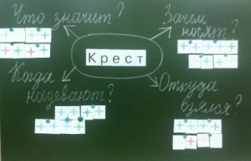
Методический комментарий: данная диагностика, а также анализ сданных рабочих листов обучающихся по предложенным в начале урока критериям позволяют оценить успешность достижения целей урока, определить наиболее трудные места и отработать их впоследствии.
Планируемые результаты V этапа урока:
Познавательное УУД: рефлексия способов и условий действий.
Регулятивное УУД: оценивать достигнутые результаты общей и собственной деятельности; удерживать учебную задачу на всем протяжении урока.
Коммуникативное УУД: быть терпимым к другим мнениям, учитывать их в совместной работе.
Личностные УУД: следование в поведении моральным и этическим требованиям; самооценка на основе критерия успешности; адекватное понимание причин успеха /неуспеха/ в учебной деятельности.
Используемые педагогические технологии:проблемное обучение.
Методы и приемы, стимулирующие познавательную мотивацию:задания разного уровня; создание ситуации для самостоятельного научного поиска.
VI | Итог урока | Д/з  Базовый уровень:  Прочитать ещё раз статью учебника и ответить на вопросы.  Повышенный уровень: ответить на вопрос, что значит выражение «нести свой крест»?  Высокий уровень: привести пример реального человека, который мужественно нес свой крест. |  |  |  | Записывают домашнее задание.  Предполагаемый ответ учащихся:  Каждый должен выполнять свои обязанности, даже если это трудно, почти невозможно.

